Manual de Utilizare - Restaurare Buget Provizoriu/Inițial/Rectificări
Secțiunea 'Restaurare Buget Provizoriu/Inițial/Rectificări' permite utilizatorilor să reseteze starea bugetului la una anterioară, fie că este provizorie, inițială sau asociată unui proiect de rectificare. Această funcționalitate este utilă pentru gestionarea schimbărilor și păstrarea unei evidențe clare a stărilor bugetului.

1. Navigarea în Secțiunea Restaurare Buget
- Accesați modulul **Buget** din meniul principal al aplicației.
- Selectați opțiunea **Restaurare Buget Provizoriu/Inițial/Rectificări** pentru a accesa această interfață.
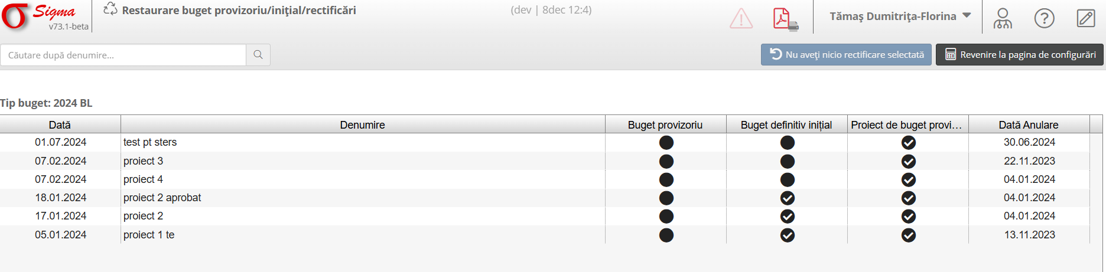

2. Funcționalități

2.1 Elemente principale ale interfeței
- **Tip buget**: Indică tipul bugetului (ex. 2024 BL).
- **Listă bugete/restaurări**: Prezintă detalii precum:
* **Dată**: Data asociată bugetului sau rectificării.
* **Denumire**: Numele proiectului sau stării bugetului (ex. proiect 1, buget provizoriu).
* **Buget provizoriu**: Indicator dacă bugetul este în starea provizorie.
* **Buget definitiv inițial**: Indicator dacă bugetul este starea inițială definitivă.
* **Proiect de buget provizoriu**: Specifică dacă bugetul provine dintr-un proiect provizoriu.
* **Dată anulare**: Data la care bugetul sau rectificarea a fost anulată.

2.2 Funcționalități principale
- **Revenire la pagina de configurări**: Permite revenirea la secțiunea de configurare fără a aplica modificări.
- **Nu aveți nicio rectificare selectată**: Notificare care indică faptul că nu a fost selectată o rectificare pentru restaurare.
- **Indicatori vizuali**: Marcatori care indică starea actuală a bugetului (provizoriu, definitiv, anulat).

3. Proceduri Exemplificative

3.1 Restaurare buget
1. Selectați bugetul sau proiectul dorit din lista afișată.
2. Verificați detaliile bugetului, cum ar fi starea sa actuală și data anulării (dacă este cazul).
3. Apăsați butonul pentru a restaura bugetul la starea dorită.
4. Confirmați acțiunea pentru a finaliza procesul.

3.2 Vizualizare istoricul rectificărilor
1. Utilizați funcția de căutare din partea de sus pentru a găsi un proiect sau buget specific.
2. Consultați informațiile despre proiecte, stări și date de anulare în tabelul afișat.
3. Analizați detaliile relevante pentru a decide următorii pași în gestionarea bugetului.

4. Avertizări și Notificări
- Asigurați-vă că bugetul selectat pentru restaurare este cel dorit, pentru a evita pierderile de date.
- Verificați istoricul modificărilor înainte de a efectua restaurări sau resetări.

